SỞ GD&ĐT NINH BÌNH KỲ THI CHỌN HSG LỚP 12 THPT
NĂM HỌC 2010-2011
ĐỀ CHÍNH THỨC ĐỀ THI MÔN: VẬT LÝ 12- THPT-Vòng 1
Thời gian làm bài: 180 phút, không kể thời gian phát đề
( Đề gồm 02 trang)
Câu 1(5 điểm):
Cho cơ hệ như hình vẽ. Vật M có khối lượng m=200g, được treo bằng một sợi dây buộc vào trục ròng rọc. Lò xo nhẹ có độ cứng k = 45N/m, một đầu gắn vào trục ròng rọc , còn đầu kia gắn vào sợi dây vắt qua đầu còn lại của dây buộc vào điểm B. Bỏ qua ma sát ở các ròng rọc, coi dây không dãn. Kéo vật M xuống dưới vị trí cân bằng một đoạn 5cm rồi thả nhẹ. Chứng minh vật M dao động điều hòa và viết phương trình dao động nó. Chọn trục Ox thẳng đứng hướng xuống, gốc tọa độ O ở VTCB của M. Xét hai trường hợp:
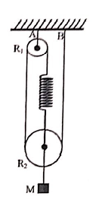
1. Bỏ qua khối lượng các ròng rọc.
2. Bỏ qua khối lượng ròng rọc; ròng rọc có dạng hình trụ đặc khối lượng m=200g, bán kính R. Dây không trượt trên các ròng rọc.
Câu 2: (6,0 điểm):
Tại hai điểm A và B trên mặt chất lỏng có hai nguồn phát sóng cơ đồng bộ cách nhau AB = 8cm, dao động với tần số f = 20Hz và pha ban đầu bằng 0.Một điểm M trên mặt nước, cách A một khoảng 25cm và cách B một khoảng 20,5cm, dao động với biên độ cực đại. Giữa M và đường trung trực AB có hai vân giao thoa cực đại. Coi biên độ sóng truyền đi không giảm.
1. Xác định tốc độ truyền sóng và tìm điểm dao động cực đại, số điểm dao động cực tiểu trên đoạn AB ( không kể A và B).
2. Gọi O là trung điểm của AB; N và P là hai điểm nằm trên trung trực của AB về cùng một phía so với O thỏa mãn ON=2cm; OP=5cm. Xác định các điểm trên đoạn NP dao động cùng pha với O.
3. Điểm Q cách A khoảng L thỏa mãn
a) Tính giá trị cực đại của L để điểm Q dao động với biên độ cực đại.
b) Xác định L để Q đứng yên không dao động.
Câu 3 (4,0 điểm):
Cho mạch điện như hình vẽ:
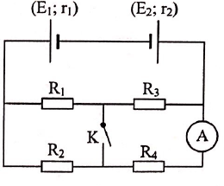
Điện trở của ampe kế, khóa điện K và dây nối không đáng kể. Biết rằng số chỉ của ampe kế khi đóng khóa K bằng số chỉ của nó khi ngắt khóa K.
1. Tìm
2. Xác định chiều và cường độ dòng điện qua K khi K đóng.
Câu 4 (3,0 điểm):
Điểm sáng A nằm trên trục chính của một thấu kính hội tụ mỏng tiêu cự f= 36cm, phía bên kia thấu kính đặt một màn (M) vuông góc với trục chính, cách A đoạn L. Giữ A và (M) cố định, xê dịch thấu kính dọc theo trục chính trong khoảng từ A đến màn (M), ta không thu được ảnh rõ nét của A trên màn mà chỉ thu được các vết sáng hình tròn. Khi thấu kính cách màn một đoạn ta thu được trên màn vết sáng hình tròn có kích thước nhỏ nhất. Tìm L.
Câu 5 ( 2,0 điểm):
Một khối gỗ không ngấm nước có dạng hình chóp tứ giác đều, nổi trên mặt nước ( đỉnh ở phía trên mặt nước). Phần nổi có chiều cao là h = 10m. Biết khối lượng riêng của gỗ và nước lần lượt là và. Xác định chu kì dao động bé của khối gỗ theo phương thẳng đứng. Lấy
SỞ GD&ĐT NINH BÌNH KỲ THI CHỌN HSG LỚP 12 THPT
NĂM HỌC 2010-1011
HƯỚNG DẪN GIẢI ĐỀ THI MÔN: VẬT LÝ 12- THPT
Câu 1.
1. Bỏ qua khối lượng của ròng rọc và dây nối: T= F
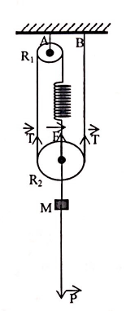
Tại VTCB của vật M ta có: (1)
Từ (1) suy ra: (2)
Tại vị trí vật M có tọa độ x bất kì ta có: (3)
Chiếu (3) lên trục tọa độ Ox ta có: (4)
Từ (2) và (4) ta có: (5)
Phương trình (5) có nghiệm: trong đó là những hằng số. Vậỵ vật M dao động điều hòa.
Chọn gốc thời gian là lúc thả vật.
Tại thời điểm và
Vậy phương trình dao động là
2. Tại vị trí cân bằng: (1)
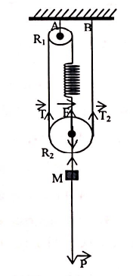
Tại li độ x của M: (2)
(3)
(4)
(5)
Thay (2), (4), (5) vào (3):
Kết hợp
vớiphương trình dao động:
Câu 2.
1, Điều kiện để tại M dao động cực đại:
Vì giữa M và đường trung trực của AB có 2 vân giao thoa cực đại. Tại M là vân dao thoa cực đại thứ 3 nên k=3. Từ đó
Mà:
Điều kiện để tại M’ trên AB có dao động cực đại: (với )
nên:
hay
Thay số vào tìm được: hay: -5,33 < k < 5,33.
Vậy trên đoạn AB có 5.2+1=11 điểm dao động cực đại.
Điều kiện tại M’ trên đoạn AB có dao động cực tiểu:
(với )
nên
hay
Thay số: -5,83< k <4,83 nên: k = -5, -4, -3, -3, -1, 0, 1, 2, 3, 4.
Như vậy có 10 giá trị của k nên trên đoạn AB có 10 cực tiểu.
2. Phương trình dao động của hai nguồn:
Điểm T nằm trên trung trực của AB cách A khoảng d dao động theo phương trình:
Độ lệch pha của điểm này so với O:
Điều kiện để điểm này dao động cùng pha với O: (k nguyên)
Nếu T nằm trên đoạn NP:
Vậy T trên trung trực AB cách O 3,8cm dao động cùng pha với O.
3. Điều kiện để tại Q có cực đại giao thoa là hiệu đường đi từ Q đến hai nguồn sóng phải bằng số nguyên lần bước sóng: và a = AB
Khi L càng lớn đường AQ cắt các cực đại giao thoa có bậc càng nhỏ (k càng bé), vậy ứng với giá trị lớn nhất của L để tại Q có cực đại nghĩa là tại Q đường cắt AQ cắt đường cực đại bậc 1 ( k=1). Thay các giá trị đã cho vào biểu thức trên ta nhận được:
Điều kienj để tại Q có cực tiểu giao thoa là:
Ta suy ra:
Từ đó ta có 5 giá trị của L là:
+ Với k = 0 thì L = 42,29cm
+ Với k = 1 thì L = 13,10cm
+ Với k = 2 thì L = 6,66cm
+ Với k = 3 thì L = 3,47cm
+ Với k = 4 thì L = 1,37cm
Câu 3.
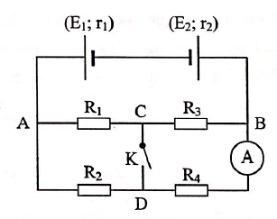
Suất điện động và điện trở trong của bộ nguồn
a) Xét khi K mở: Điện trở tương đương của mạch ngoài:
Cường độ dòng điện mạch chính phát ra từ cực dương của nguồn
Hiệu điện thế giữa hai điểm A, B:
Số chỉ Ampe kế khi K mở: (1)
Xét trường hợp khi K đóng: Điện trở tương đường của mạch ngoài
Cường độ dòng điện mạch chính:
(2)
Theo đề bài ta có:
b) Cường độ dòng điện qua K khi K đóng.
Ta có:
Cường độ dòng điện qua k khi k đóng:và có chiều từ C đến D.
Câu 4.
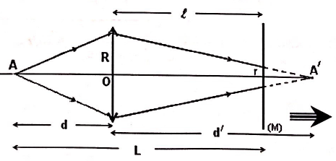
Ta có:
Vì R không đổi, để r nhỏ nhất thì nhỏ nhất,
Điều kiện này xảy ra khi:
Thay
Câu 5.
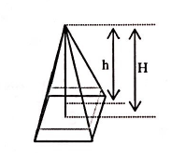
Gọi S là diện tích đáy khối gỗ, s là diện tích tiết diện cắt ngang mặt nước.
Thể tích của khối gỗ và phần nổi của nó là và
Ngoài ra hệ số tỉ lệ là và
Khối gỗ sẽ nổi cân bằng nếu lực Acsimet = trọng lượng của nó.
Tức là Hay.
Suy ra
Nếu khối gỗ dao động bé, giả sử khối gỗ chìm thêm đoạn rất nhỏ x.
Áp dụng định luật II Niu –tơn:
Chu kì dao động là

